Ch 5 : Séries statistiques continues

4h  1 sem | Effectifs cumulés, Fréquences cumulées  Représentations graphiques, utilisation d’un tableur

- Vocabulaire des séries statistiques

      - Généralités

Les premières études statistiques étaient démographiques. On en a gardé le vocabulaire.

Définitions :
L’ensemble sur lequel porte l’étude statistique s’appelle la population
Un élément de cet ensemble est un individu
L’aspect étudié s’appelle caractère. Sa définition doit être précise.
Un échantillon est une partie de la population.
L’ensemble des valeurs collectées est appelé une série statistique

Exemple :
Au cours d’une enquête portant sur les voitures vendues (neuves ou occasions) en 2010, on s’intéresse à leurs couleurs, leurs mois d’immatriculation, leurs kilomètres parcourus ainsi qu’au nombre de portes.
- La population étudiée est :
- Un individu est :
- Les caractères étudiés sont :

Caractère qualitatif ou quantitatif

Définition :
Si le caractère étudié est mesurable, on dit qu’il est quantitatif. Sinon, on dit qu’il est qualitatif.

Exemple :
Dans l’étude statistique précédente :
- Les caractères quantitatifs sont :
- Les caractères qualitatifs sont :

Quantitatif discret ou continu

Quantitatif Continu :
Le caractère étudié peut prendre toutes les valeurs d’un intervalle « de façon continue ». On partage l’intervalle en plusieurs intervalles, appelé classes. Ceux sont des intervalles regroupant plusieurs valeurs prises par le caractère. Au cours des calculs, on associe à chaque classe sa valeur centrale (le milieu de l’intervalle)

Quantitatif Discret :
Le caractère étudié ne peut pas prendre des valeurs intermédiaires. On dit qu’il prend des valeurs isolés.

Exemple :
Dans l’étude statistique du A) :
- Le caractère quantitatif discret est :
- Le caractères quantitatif continu est :

Effectif et fréquence

Définition :
L’effectif n_{i} d’une valeur est le nombre d’individus ayant cette valeur suivant le caractère étudié.
L’effectif total est le nombre d’individus de la population étudiée. C’est la somme des effectifs de toutes les valeurs du caractère. N = n₁ +n₂ + …. n_{p} = $\sum_{i=1}^{p}{n_{i}}$
La fréquence f_{i} d’une valeur est le quotient de l’effectif de cette valeur par l’effectif total. Une fréquence est un nombre compris entre 0 et 1. f_{i} = $\frac{n_{i}}{N}$
On note x_{i} une valeur prises par un caractère quantitatif.
L’effectif cumulé croissant (respectivement décroissant) de x_{i} est la somme des effectifs des valeurs inférieures (respectivement supérieures) ou égales à x_{i}.
La fréquence cumulée croissante (respectivement décroissantes) de x_{i} est la somme des fréquences des valeurs inférieurs (respectivement supérieures) ou égales à x_{i}.

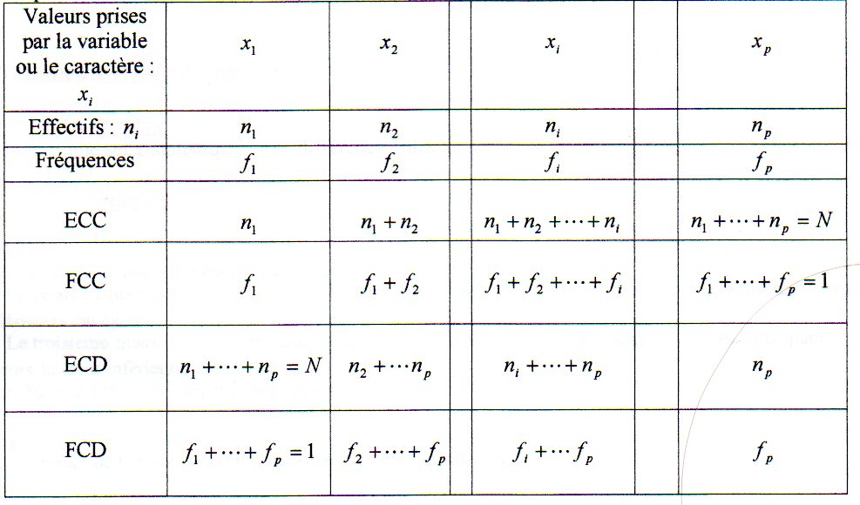

Représentations d’une série statistiques

- Diagramme en bâtons : Il est utilisé pour représenter graphiquement une série statistique dont le caractère est discret. On représente sur l’axe des abscisses les différentes valeurs du caractère et, sur l’axe des ordonnées, les effectifs.
- Diagramme circulaire : Il est utilisé pour représenter graphiquement une série statistique dont le caractère est qualitatif ou quantitatif discret. L’angle d’ouverture de chaque secteur est proportionnel à la quantité représentée : angle du secteur =$\frac{{\text{effectif}}_{{\text{de}}_{{\text{la}}_{\text{calsse}}}}}{{\text{effectif}}_{\text{total}}}×\text{360}$
- Histogramme : Il est utilisé pour représenter graphiquement une série statistique dont le caractère est continu. L’aire de chaque rectangle est proportionnelle à l’effectif. Sa largeur correspond à l’amplitude de l’intervalle de chaque classe. On représente en abscisses les différentes classes du caractère.

Les différences entre les deux graphiques ci-dessous :
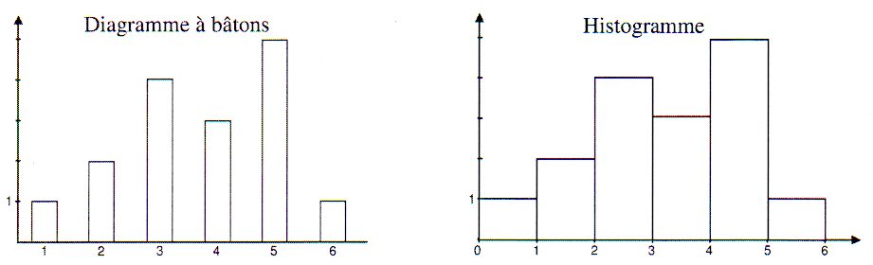
- Dans le diagramme à bâtons, l’axe des abscisses n’est pas gradué et la largeur des bâtons ne signifie rien.
- Dans l’histogramme, l’axe des abscisses est gradué et les bâtons sont donc « collés » les uns aux autres. L’histogramme est donc surtout utilisé pour représenter graphiquement des séries continues ou les données ont été réparties en classes.

Le cas des classes d’amplitudes différentes :
Les différences entre les deux graphiques pour représenter la série ci-dessous :
 | Poids (Kg) | [0 ; 50[ | [50 ; 60[ | [60 ; 70[ | [70 ; 90]
 | Nombre de personnes | 5 | 2 | 4 | 4

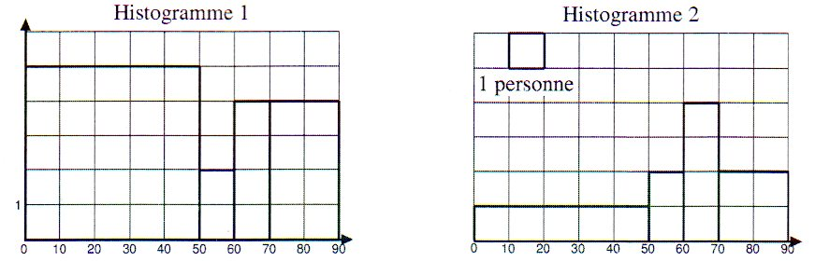

- L’histogramme 1 est inadapté car il laisse entendre que la majorité des gens pèsent moins de 50 Kg !
- L’histogramme 2 est équitable car on a pondéré la hauteur de chaque bâton en tenant compte de l’amplitude de la classe. Pour construire ce deuxième histogramme, on réalise le tableau ci-dessous :

 | Classe | [0 ; 50[ | [50 ; 60[ | [60 ; 70[ | [70 ; 90]
 | Effectif | 5 | 2 | 4 | 4
 | Amplitude (largeur de l’intervalle)
 | Hauteur du rectangle à tracer $\frac{\text{effectif}}{\text{amplitude}}$

Remarque :
Dans les exercices, quand les classes ont toutes la même amplitude, on fait un histogramme de type 1, quand les classes ont des amplitudes différentes, on fait un histogramme de type 2.

